Министерство образования Российской Федерации

Пензенский государственный университет

Кафедра «Вычислительная техника»

Пенза 2021

**ОТЧЁТ**

по лабораторной работе №3

по курсу «Информационные и т/к сети»

«Моделирование и исследование вариантов проектирования локальной сети в многоэтажном здании»

Выполнили:

студенты гр. 20ВВ2.1

Горбунов Н.А.

Исаев С.Д.

Приняли:

Финогеев А. Г.

Финогеев А. А.

Пенза 2022

**Порядок выполнения работы**

**Цель работы:** изучение вариантов проектирования сетей в многоэтажном здании по технологии структурированной кабельной системы (СКС), моделирование и исследование двух основных сетевых архитектур (распределенной магистрали (distributed backbone) и сосредоточенной магистрали (collapsed backbone)), анализ задержек передачи данных в них.

**Ход работы:**

**Загрузка проекта корпоративной сети**

1. Загрузили RIVERBED IT Guru Academic Edition.

2. Выбрали пункт File_Open.

3. Загрузили проект MultiStory_Building_LAN

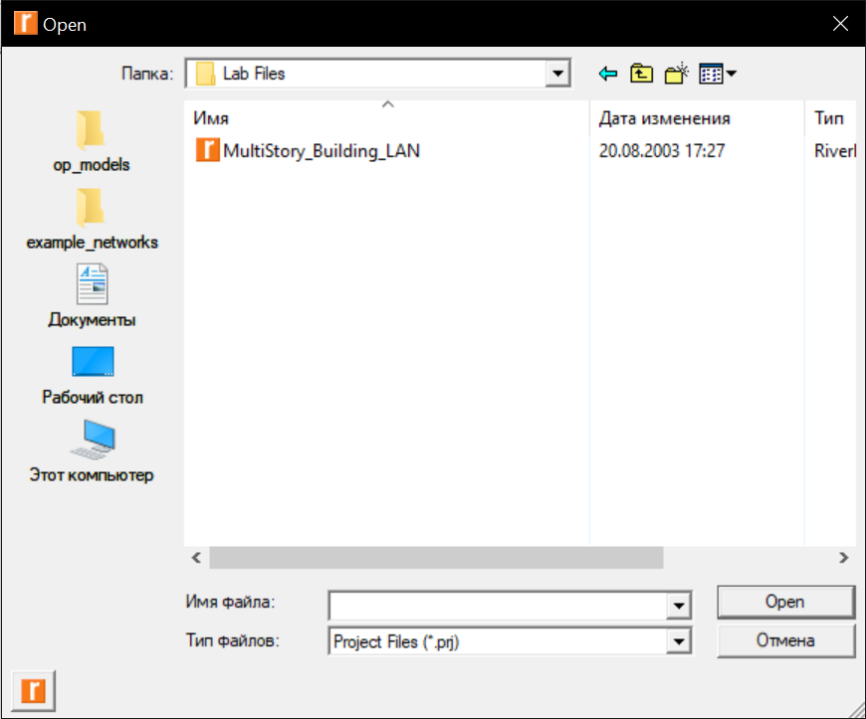

**Конфигурирование и запуск моделирования сети**

1. Нажали на кнопку Configure/Run Discrete Event Simulation .

2. Установили длительность прогона Duration на 10 мин.

3. Кликнули Run. На строке состояния будет показан ход процесса симуляции.

4. Когда симуляция завершится, кликнули Close.

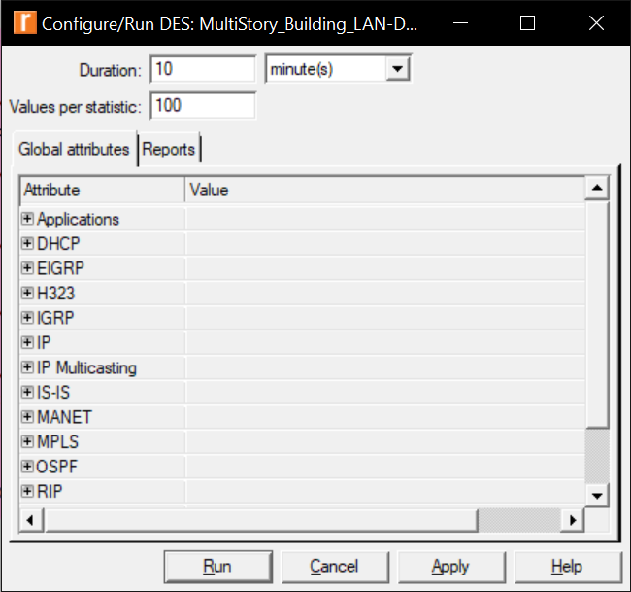

**Просмотр и анализ результатов**

1. Кликнули правой кнопкой мыши на пиктограмме сети и выбрали View Results.

2. Раскрыли Client DB Query и ВыбралиResponse Time (sec.), затем Нажали Show

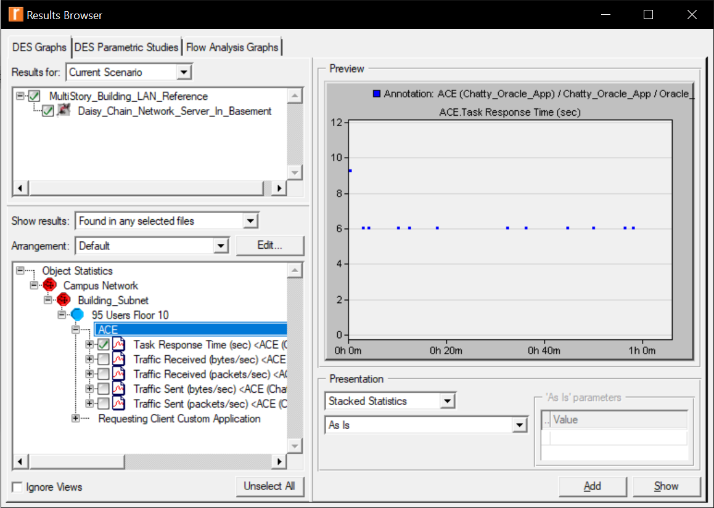

3. Кликнули Close в окне View Results.

4. Кликнули правой кнопкой мыши на пиктограмме сети «50 Users Floor 5» и выбрали View Results.

5. Развернули Client DB Query и ВыбралиResponse Time (sec.).

6. Кликнули Add и затем кликнули на окне первого графика, чтобы добавить результаты симуляции работы сетевого сегмента пятого этажа на первый график. Таким образом вы будете видеть статистику работы двух сегментов разных этажей на одном графике.

7. Повторили шаги 5–7, чтобы добавить график времени реакции сети для узлов сегмента первого этажа.

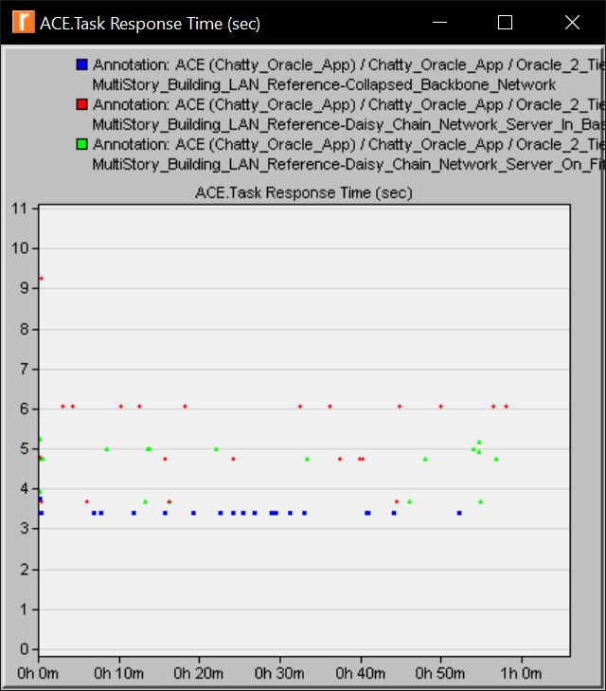

**Сравнительный анализ результатов**

1. Нажали правой кнопкой мыши на объекте и выбрали View Results.

2. Развернули Client DB Query и выбрали Response Time (sec.), затем нажали Show

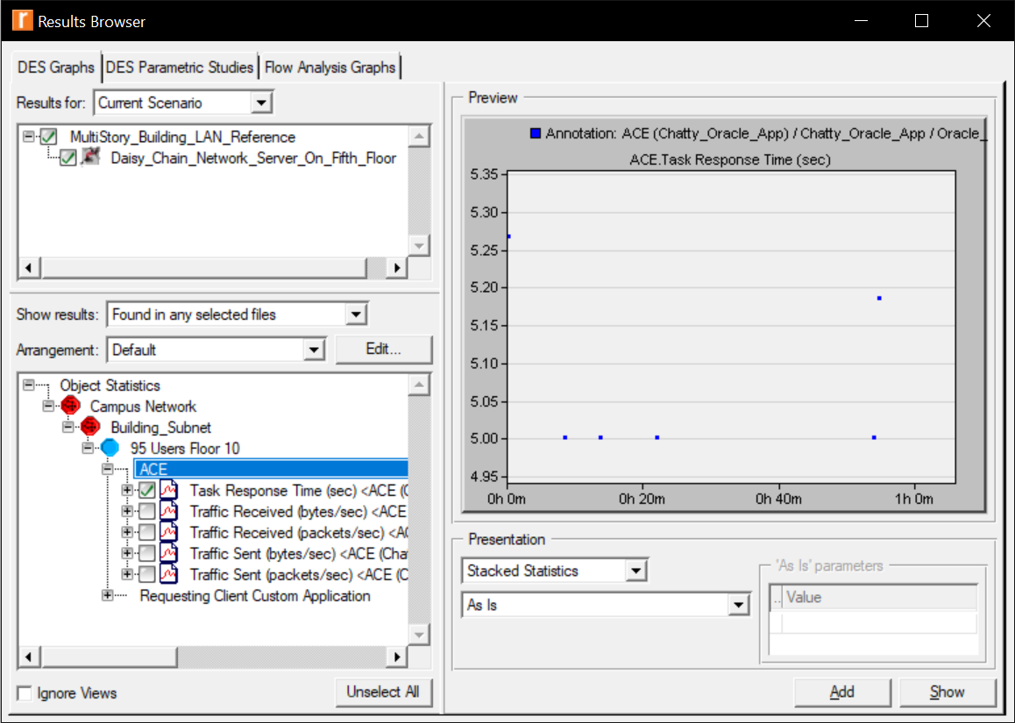

3. Закрыли окно View Results.

4. Повторили шаги для «50 Users Floor 5» и «70 Users Floor 1». Вывели на экран следующие графики и проанализируйте результаты моделирования.

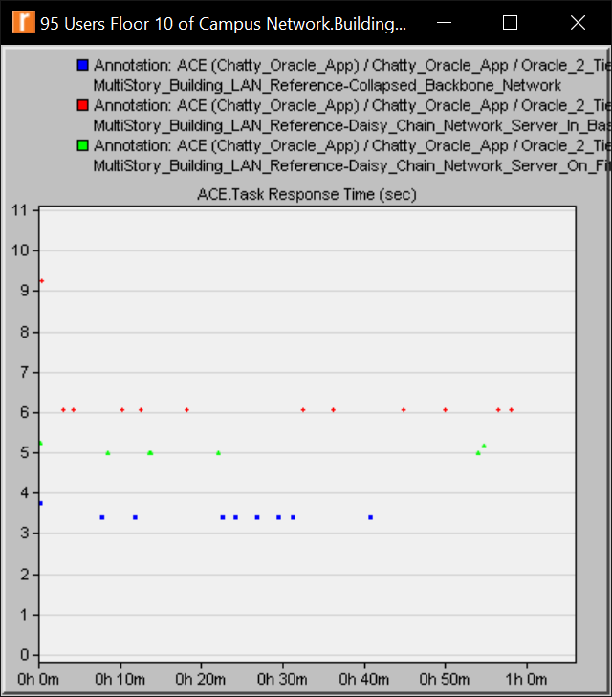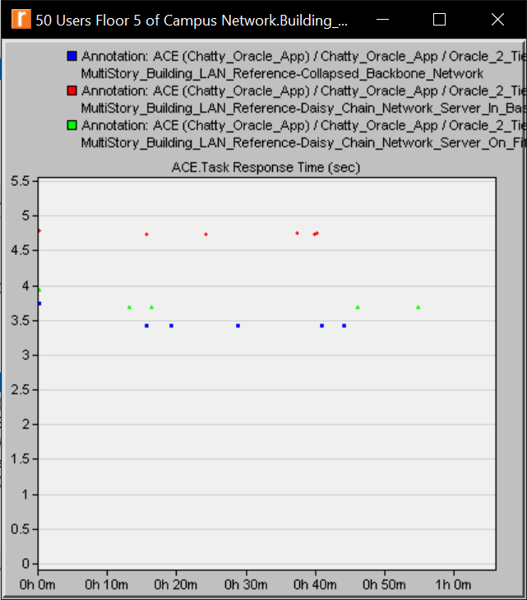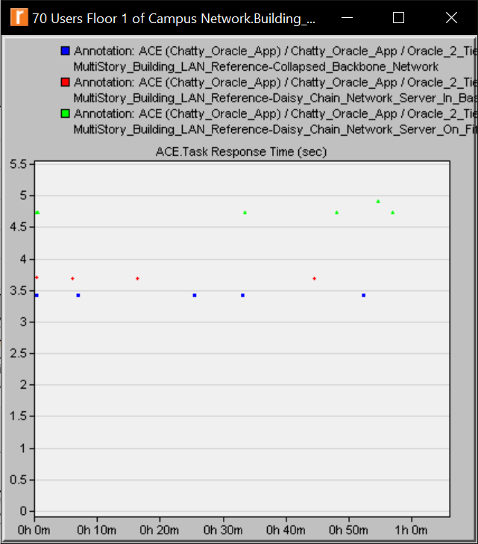

**Сравнительный анализ результатов моделирования**

1. Сравнили полученные графики с результатами моделирования по двум предыдущим сценариям, чтобы получить представление о лучшей сетевой архитектуре для корпоративной сети многоэтажного здания.

2. Подготовили отчет с результатами моделирования и выводами о том, какая архитектура и почему является наиболее оптимальной для построения корпоративной сети здания.



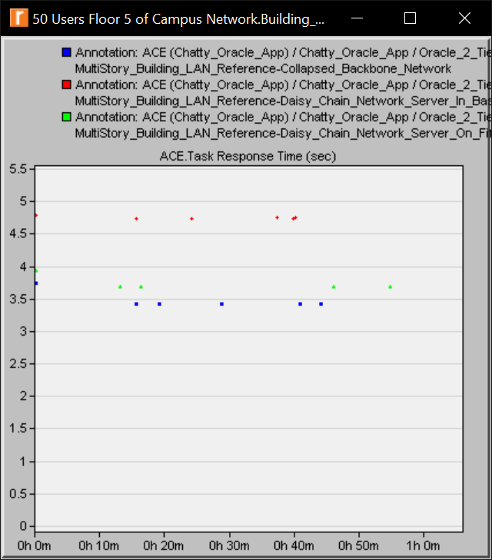

**Выводы по лабораторной работе**

  1. Лабораторная работа посвящена оценке производительности приложений двух сетевых архитектур: «последовательная сеть» и «жесткая магистральная сеть». Показано, как можно изменить производительность сети и время отклика приложений в зависимости от архитектуры самой сети.

2. Рассмотрены сети данных с магистральной архитектурой, в которой имеется центральный коммутатор в монтажной комнате для оборудования. Время задержки, вводимое подсоединением дополнительных коммутаторов, в сценарии 1 (коммутаторы на каждом этаже последовательно подсоединены к центральному коммутатору в подвале) для пользователей самого верхнего этажа увеличивается. этаже). Пользователи на первом этаже имеют наименьшее время отклика. Это и есть величина задержки, вносимой коммутаторами.

3. В сценарии 2 топология последовательной цепи сохранена, но центральный коммутатор перемещен из подвала на пятый этаж. Это уменьшило время задержки на самом верхнем этаже, но увеличило его на самом нижнем.

4. В сценарии 3 центральный коммутатор находится в подвале, но применена топология жесткой магистральной архитектуры, в которой центральный коммутатор подсоединяется напрямую к коммутаторам рабочих групп на каждом этаже.